高中地理（必修3）第一单元测试题

班级 姓名 座号 总分
一、单项选择题(共50分，下列各题的四个备选项中，只有一个是正确的，多选、多选、不选或错选，该题不得分，选对一题得2分)
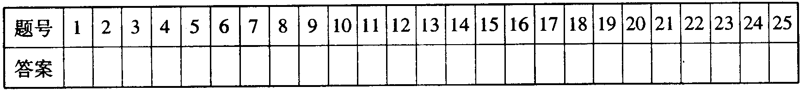

1、下列关于区域发展阶段的划分的说法，正确的是( )
A.对于区域发展阶段划分的看法所有学者都认为划分为三个阶段
B.区域发展的初期阶段时期的人地关系已显现出不协调
C.区域发展的后期阶段人地关系矛盾加剧
D.区域发展的成长阶段人地关系基本上是协调的
遥感技术，地理信息技术，全球定位技术等现代化技术，不仅越来越广泛地应用于国民经济的各个部门，而且也越来越走近普通人的生活。回答12—17题。
2、下列技术，关键装置为传感器的是( )
A.遥感技术 B.地理信息技术 C.全球定位技术 D.电子通信技术
3、通过地图、遥感图像、野外考察等获得的数据在CIS技术程序中属于( )
A.数据处理 B.信息源 C.数据库 D.表达
4、GPS卫星星座的工作卫星和在轨备用卫星分别是( )
A.21颗和3颗 B.22颗和2颗 C.21颗和4颗 D.24颗和4颗
5、要想随时知道自己所处的地理坐标，需要拥有( )
A.全球定位技术 B.GPS信号接收机 C.地理信息技术 D.遥感技术
6、地理信息技术的主要功能是( )
A.对地理空间数据进行输入、管理、分析和表达
B.能在很短的时间内获得较全面的资料
C.能对遥感信息经过处理和判断分析
D.能在全球范围内适时进行导航、定位
7、有关全球定位技术的叙述，正确的是( )
A.它不属于信息技术 B.它属于遥感技术
C.它由信息源、数据处理、数据库、空间分析、表达等简要程序组成
D.具有全球性、全天候、连续性和实时性的特点
GIS中，不同类型的地理空间信息储存在不同的图层上，叠加不同的图层可以分析不同要素间的相互关系。回答8—10题：
8、城市交通图层与城市人口分布图层的叠加，可以( )
A.为商业网点选址 B.分析建筑设计的合理性
C.计算城市水域面积 D.估算工农业生产总值
9、对1985年与2005年城市土地利用图层进行分析，能够( )
A.计算交通流量的变化 B.预测洪涝灾害的发生
C.了解城市地城结构变化 D.预测城市降水变化趋势
10、国家气象局每天为电视新闻提供的卫星云图主要使用了( )
①遥感技术 ②地理信息技术 ③全球定位技术
A.①② B.①③ C.②③ D.①②③
11、我国北方有些居民没有后窗，这反映出当地( )
A.光照较强 B.风沙大 C.冬季寒冷 D.雨水多
12、下列关于长江三角洲和松嫩平原共性的叙述，正确的是( )
①都位于平原地区 ②都位于我国的东部季风区 ③都位于第三阶梯 ④雨热同期
A.①②③ B.②③④ C.①③④ D.①②③④
13、长江三角洲的肥沃土壤是( )
A.水稻土 B.黄土 C.紫色土 D.黑土
14、下列关于长江三角洲农业生产活动的叙述，不正确的是( )
A.水田为主 B.作物有水稻、油菜、棉花等
C.一年两熟至三熟 D.西部降水较少，适宜发展畜牧业
15、下列关于地理环境对其它生产活动影响的叙述，不正确的是( )
A.长江三角洲的轻工业发展依托于当地发达的农业基础
B.长江三角洲发展重工业依托于当地丰富的矿产资源
C.松嫩平原发展重化工业依托于当地丰富的石油资源和周围地区的煤、铁等资源
D.长江三角洲商业贸易发达依托于优势的地理位置
16、下列关于南北方传统民居差异的说法，正确的是( )
A.南方民居墙体厚 B.南方民居屋顶坡度小
C.南方居居屋房檐宽 D.南方民居正南正北的方位观强
17、下列关于长江中下游平原的叙述，正确的是( )
A.由若干平原组成 B.本区河流、湖泊较多，但无沼泽分布
C.是中国最大的平原 D.地势低平，土质疏松
18、下列因素中长江中下游平原地区由开发早期的限制因素转变为现在有利因素的是( )
A.稠密的水系 B.黏重的土壤 C.便利的交通 D.平坦的地形
19、秦岭——淮河一线是我国一条重要的地理分界线，下列叙述正确的是( )
A.秦岭淮河作为自然分界线是明确的，无过渡性
B.所划分的区可进一步划分
C.线北的地区降水都在800mm以下
D.秦岭——淮河与行政区边界重合
20、下列关于长江下游平原地区农业生产的叙述，正确的是( )
A.生产规模大 B.机械化程度高
C.全国“粮仓”的地位下降 D.粮食商品率极高

材料一：21世纪全球已经进入知识信息时代，各国之间的竞争，实质上是知识信息和高科技的竞争。
材料二：“GIS”的英文全名是Geographic Information Syslem,也叫地理信息系统，它具有地图处理、数据库和空间分析这三项功能。
GIS可以像传统地图一样，解决“地点”、“状况”有关查询，但GIS系统能进行势态分析，复杂的“模式分析”和用“虚拟模拟”进行预测分析……结合上述材料，分析回答21—24题：
21、两颗卫星同时运行，每隔9天可以覆盖地球一遍，说明遥感技术( )
A.受地面条件限制少 B.测量范围大
C.手段多，获取的信息量大 D.获得信息速度快、周期短
22、在联合国对伊拉克违禁武器核查期间，专家使用美国的U侦察机进行空中侦察，U侦察机进行空中侦察时主要运用( )
A.遥感技术 B.地理信息技术 C.全球定位技术 D.计算机技术
23、如果将GIS新技术用来监测森林火灾，可以( )
A.用来分析、判断引起森林火灾的原因
B.用来预测森林火灾的发生地点和灭火所用的大致时间
C.用来预测森林火灾后所造成的后果
D.及时知道火灾地点、范围，预测分析火势蔓延的方向，尽快制定灭火方案
24、有的渔民已经利用GPS新技术来寻找鱼群，如果在渔民中广泛推广应用这一新的捕鱼技术，可能会出现的后果是( )
A.可能会导致过度捕捞，使渔业资源日趋枯竭
B.可能会使渔民的鱼获量日益持续增长，获得长久的高经济效益
C.可能会增加渔业的生产成本，使渔民获利更少
D.可能会促进渔业生产，加大对渔业资源的开发利用，使渔业资源更加丰富
25、有关区域及其特点的叙述，正确的是( )
A.一个地区就是一个区域，各区域间没有明显的差异
B.有人类居住的地方就是一个区域，认识了这里的人们，也就知道了该区域的特点
C.区域内部没有明显差异，因此，很难形成区域特点
D.区域是人们在地理差异的基础上，按一定指标划分出来的
二、综合题 (共50分)
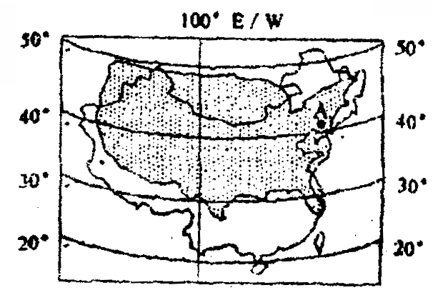
26、读中美两国地理位置重替对照图(两国比例尺相同)问答：(18分)
(1)中美两国的重叠部分，相同的气候类型有
_______________________________________。
(2)从本图可以看出，与美国相比，我国________ (温度带)的范围更大。
(3)美国西部以__________业闻名于世。我国将在 西部重点建设____________工业。
(4)19世纪初的美国西部是经济相对落后的地区，与我国西部的情况基本相似。比较中美两国二战以来经济布局总空间变化的特点：我国是_______________美国是____________________。
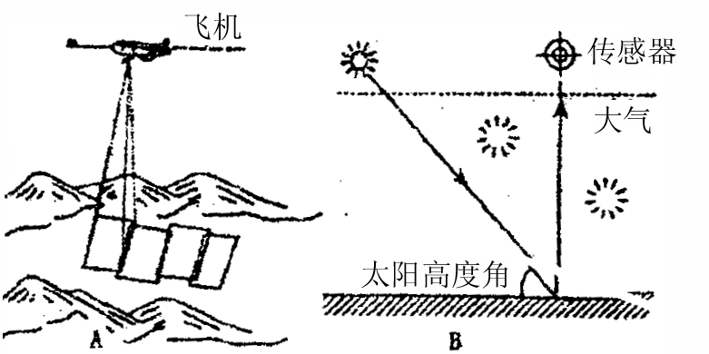
(5)美国西部大开发始终以交通为先导，对我国具有一定的借鉴意义。我国正在西部修建的铁路是___________________，其布局的主要区位因素是_________________。
27、读遥感技术工作原理示意图，回答下列问题：(共14分)
(1)从A图中，可以看出，此遥感技术所利用的运载工具是
________这种运载工具采用的是____________方式对地面物
体进行感知知识和识别，这种方式的遥感技术，对地面物体的分辨率是较________(高、低)的。
(2)在A图中，航空摄影采用_______的方式对地面物体进行感知，其目的是
__________________________________。（5分）
(3)在B图中，传感器接受到的是_______，它的产生是由于_________在这个遥感过程中，传感器之所以能够对面物体进行分辨，其原理是____________________________________________________。（6分）
28、阅读下面材料和图，回答有关问题。(共8分)
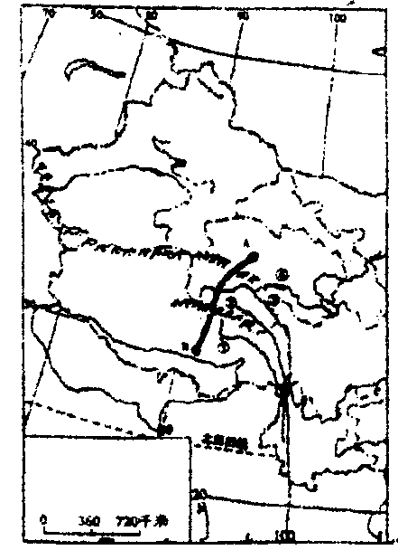
材料 青藏铁路是我国铁路网的重要组成部分，由青海省的省会西宁到西藏的拉萨。全长1963千米。分两期修建：一期工程由西宁至青海省重镇格尔木(简称西格段)长约845千米，已于1984年建成通车；二期工程如右图所示，全长1118千米，它是世界上海拔最高和线路最长的高原铁路。
(1)读图填写城市名称。
A.___________ B.________
(2)图中青藏铁路由北向南依次穿越_____山和_____山，
跨过长江上游的_______河。
(3)修建进藏铁路是国家实施西部大开发战略的一项重要
举措，计划中进藏铁路有青藏、川藏等方案(如图所示)，
青藏铁路经过地区的地形、地貌特点________________
川藏铁路经过地区的地形、地貌特点是______________，
选择青藏铁路的好处是___________________________
29、阅读下列材料，回答问题。(共10分)
1999年，首届“数字地球”国际会议在北京召开。专家认为，“数字地球”是地图测绘航空卫星遥感、探空和深钻的深化，是地图测绘系统(EOS)、全球定位系统(GPS)与地理信息系统(GIS)的综合，实现地球圈层间物质流、能量流与信息流数据的集成，从而对全球化问题进行广泛研究。
以农业为例，它在农业信息遥感、太空农业等领域有广阔的研究前景，一些国家利用资源卫生进行农业资源调查、作物长势和产量监测等。例如，美国利用资源卫星在估测本国小麦产量的同时，还对其他国家小麦产量进行估测，根据所得数据制定生产布局、储运、加工等计划，确定对外贸易策略，由此每年可获利数亿美元。
(1)根据材料，推断“数字地球”相关技术在“我国农业可持续发展”方面可做哪些工作?(5分)

(2)在全球问题的研究中，除农业外，还有哪些领域可以应用“数字地球”的相关技术?(5分)
高中地理（必修3）第一单元测试题参考答案

一、 1—5 CABAB 6—10 ADACA 11—15 CDADB 16—20 CAABC 21—25 DADAD
二、26、(1)温带大陆性气候 亚热带季风气候； (2)亚热带； (3)电子和宇航 能源； (4)由东部沿海向西部扩展 由东北部向南向西扩展； (5)青藏铁路 社会经济
27、(1)飞机 航空摄影 高； (2)连续拍摄 使地面摄像范围内事物无遗漏，再用拼接方式制成完成区域图片； (3)地面反射或辐射电磁波 地面接受太阳辐射或大气散射的光能产生地面辐射； 不同物体，不同环境条件中其反射或产生的辐射电磁波是不同的，传感器可以进行况别
28、(1)格尔木 拉萨； (2)昆仑 唐古拉 沱沱； (3)多高大山脉，山间有盆地宽谷，地面波状起伏，相对高度小；要横贯横断山区，山高谷深，相对高大；修建铁路工程小 费用少，工期短
29、(1)资源利用状况遥感调查，合理布局农业，监测并预报气候变化及旱涝灾害，光热及农作物产量预测，农业污染的监测和预报，并提出解决措施。(2)全球温室效应，海平面上升，臭氧层分布，地形遥感，全球生态环境监测，全球气候预报，全球生物分布，全球生产结构监测等

